重庆大学《模拟电子技术（Ⅱ）》课程试卷
命题人：申利平 组题人： 审题人： 唐治德 命题时间： 教务处制
学院 专业、班 年级 学号 姓名
公平竞争、诚实守信、严肃考纪、拒绝作弊
封
线
密
2010 ~2011 学年第 1 学期
开课学院：电气工程学院 课程号：15012335 |  |  |  |  |  |  |  | 考试日期：
 |  |  |  |  |  |  |  | 考试时间： 120 分钟
题号 | 一 | 二 | 三 | 四 | 五 | 六 |  |  | 七 | 总分
分值 | 20 | 20 | 15 | 10 | 15 | 10 |  |  | 10
得分
一、单项选择题：在下列各题中，将唯一正确的答案代码填入括号内(本大题共10小题， 每小题2分，共20分)
1．当外加偏置电压不变时，若工作温度升高，二极管的正向导通电流将( )。
A．增大 B． 减小 C． 不变 D．不确定
2．在某放大电路中，测的三极管三个电极的静态电位分别为0 V，-10 V，-9.3 V，则这只三极管是( )。
A．NPN 型硅管 B．NPN 型锗管 C．PNP 型硅管 D．PNP 型锗管
3．某场效应管的转移特性如题3图所示，该管为( )。
A．P沟道增强型MOS管 B．P沟道结型场效应管
C．N沟道增强型MOS管 D．N沟道耗尽型MOS管
0
i_{D}/mA
-4
v_{GS}/V
5
题3图
T₂
T₁
题4图
4．题4图所示复合管，已知T₁的β₁ = 30，T₂的β₂ = 50，则复合后的β 约为( )。
A．1500 B．80 C．50 D．30
5．通用型集成运放的输入级采用差动放大电路，这是因为它的( )。
A．输入电阻高 B．输出电阻低 C．共模抑制比大 D．电压放大倍数大
6．三极管放大电路中，静态工作点的合理设置影响到电路能否正常工作及性能如何。共射电路中，若静态工作点设置过低，在输入信号增大时放大器会首先产生 ( )。
A．交越失真 B．饱和失真 C．截止失真 D．不能确定的失真
7．为了有效地放大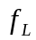~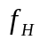频段的信号（>）而抑制其它频率的信号，放大器应该具有的幅频响应曲线是( )。
A_{V}
A_{V}
A_{V}
A ． B．
A_{VM}
A_{VM}
A_{V}
f

o
o
f
A_{V}
A_{V}

C． D．
A_{VM}
A_{VM}

o
o
f
f

8．已知某电路输入电压和输出电压的波形如题8图所示，该电路可能是( )。
A．积分运算电路 B．微分运算电路 C．过零比较器 D．滞回比较器
O
t
v_{I}
t
v_{o}
题8图
9．功率放大电路的最大输出功率是在输入电压为正弦波时，输出基本不失真情况下，负载上可能获得的最大( )。
A．交流功率 B．直流功率 C．平均功率
10．在RC桥式正弦波振荡电路中，当相位平衡条件满足时，放大电路的电压放大倍
数( )时电路可以起振。
A．等于1/3 B．等于1 C．等于3 D．略大于3

二、（20分）电路如题二图所示，三极管是硅管，r_{bb’}=300Ω，β=100。
1、估算静态工作点（I_{B}，I_{C}，V_{CE}）；
2、画出小信号等效电路；
3、求A_{v}，A_{vS}，R_{i} ，R_{o} ；
4、求最大不失真输出幅度。
+V_{CC} (+15V)
-V_{CC} (-15V)
R_{C}
6.2k
R_{B}
100k
R_{E1}
15k
R_{E2}
0.47k
R_{L}
6.2k
R_{S}
1k
C₁ 10uF
C₂ 10uF
C₃ 50uF
V_{S}
+
-
T
题二图

三、(15分) 在题三图所示电路中，设A₁、A₂、A₃均为理想运算放大器，其最大输出电压幅值为±12V。
- 试说明A₁、A₂、A₃各组成什么电路？
- A₁、A₂、A₃分别工作在线性区还是非性区？
- 若输入为1V的直流电压，则各输出端v_{O1}、v_{O2}、v_{O3}的电压为多大？
A₁
+
+
8
A₂
+
+
8
A₃
+
+
8
R₂
20 kΩ
2 kΩ
R₁
v_{I}
v_{O3}
v_{O2}
v_{O1}
R₃
10 kΩ
R₄
10 kΩ
R’
±6V
题三图

四、(10分) 电路如题四图所示。设运放A的电源电压为+15V和-15V，稳压管是硅管，试画出该电路的传输特性。

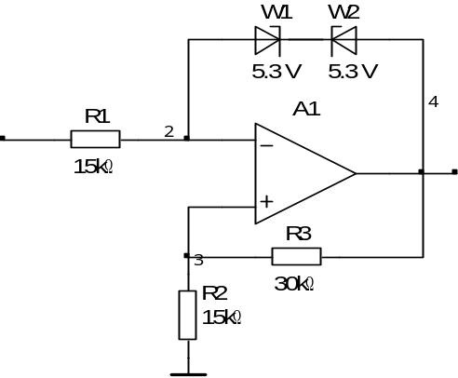
v_{I}
v_{O}
题四图

五、(15分) 在题五图所示电路中，已知V_{CC}=15V，T₁和T₂管的饱和管压降|V_{CES}|=2V，R_{L}=8Ω，R₄= R₅=0.5Ω，输入电压足够大。求解：
（1）最大不失真输出电压的最大值及有效值；
（2）负载电阻R_{L}上电流的最大值；
（3）最大输出功率P_{om}和效率η。
R_{L}
+
_
v_{o}
v_{i}
+V_{CC}
-V_{CC}
R₁
R₂
R₃
D₁
D₂
T₁
T₂
R₄
R₅
题五图

六、(10分) 电路如题六图所示，试求解：（1）R_{W}的下限值；（2）振荡频率的调节范围。
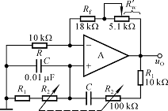
v_{o}
R_{W}
题六图

七、(10分) 用集成运放构成的串联型稳压电路如题七图所示。在Dz的稳压值Vz＝＋6V，R1＝2kΩ，R2＝1kΩ，R3＝l kΩ时，电源电压为220V，电路输出端接负载电阻R_{L}。
1．计算输出电压U_{o}的范围为多少？
2．若T1管的最低管压降为3V，则变压器副边电压有效值U₂应为多少伏？
3．在（1）和（2）的条件下，若R_{L}变化范围为100～300Ω，试说明三极管T1在什么时候功耗最大？其值如何？
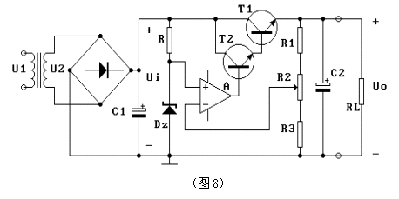
题七图

